Преподаватель | Проскурина О.В.
Учебная дисциплина | Анализ музыкальных произведений
Специальность | 53.02.05 Сольное и хоровое народное пение
Курс | 4
Дата занятия | 17.04.2020

Вариации

Форма, основанная на видоизмененных повторениях темы (одной или более).
Темп темы вариаций, как правило, умеренный.

Классификация вариаций
Остинатные вариации
- Вариации на basso-ostinato или на неизменную гармоническую последовательность (старинные)
Тема – краткий типизированный басовый ход (риторические фигуры catabasis, passus durus; бас гармонической последовательности и т.д.)
Методы развития – полифонические; фигурационно-гармонические, ритмическое диминуирование (уменьшение длительностей).
Достигли расцвета в эпоху барокко, были возрождены в музыке ХХ века.
 Г. Перселл Ария Дидоны из оперы «Дидона и Эней»
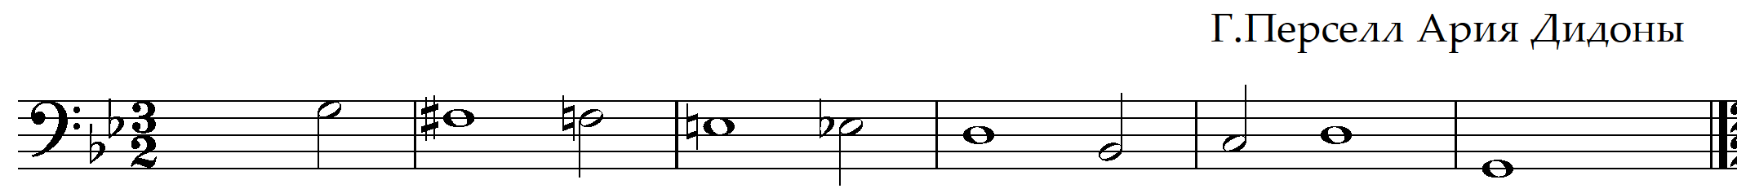
Примеры темы для вариаций на basso-ostinato

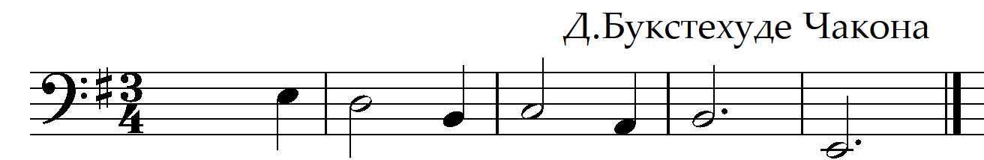

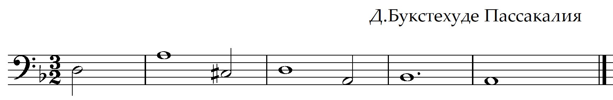

 И.Пахельбель Канон ре мажор

Вариации на soprano-ostinato – вариации на выдержанную мелодию, проходящую в любом голосе, чаще всего в сопрано («глинкинские», «русские»)
Тема – песенная, в народном духе или на народную мелодию.
Вариации основаны на принципе куплетности (в вокальной музыке такую форму называют куплетно-вариационной), но приемы развития – инструментальные: фактурно-тембровые и тонально-гармонические (перегармонизация).
В вокальной музыке такую форму называют куплетно-вариационной

Область применения – русская оперная, вокальная, вокально-хоровая музыка

 М. Гли нка Персидский хор из оперы «Руслан и Людмила»
 Н. Римский-Корсаков Третья песня Леля из оперы «Снегурочка»

Домашнее задание*:
Послушать следующие произведения, определить вид вариаций
 И. С. Бах «Crucifixus» из Высокой Мессы си минор (дополнительно: определить количество проведений темы)
 Э. Григ «В пещере горного короля» из сюиты «Пер Гюнт»
(дополнительно: определить форму темы)

